Министерство образования и науки Российской Федерации  
Федеральное‌ ‌государственное‌ ‌бюджетное‌ ‌образовательное‌ ‌учреждение‌

высшего‌ ‌образования‌

**«Пермский национальный исследовательский  
политехнический университет»**

Кафедра «Информационные технологии и автоматизированные системы»

**Отчёт по лабораторной работе №9**

Дисциплина: основы алгоритмизации и программирования

Тема: Строковый ввод-вывод

Выполнил работу

студент группы РИС-20-1б

Морозова Е.М

Проверила

Доцент кафедры ИТАС

к.т.н ПоляковаО.А.

Пермь, 2020

**Цель работы**

Работа с текстовыми файлами, ввод-вывод текстовой информации и ее хранение на внешних носителях.

**Постановка задачи**

(Вариант 17)

1. Скопировать из файла F1 в файл F2 все строки,

начинающиеся на букву «А» расположенные между строками

с номерами N1 и N2, а затем все строки от N2+3 и до

последней.

2) Определить количество слов в последней строке файла F2.

**Анализ задачи**

**1.** Для решения задачи необходимо:

**1.1.** Проверить, открыты ли оба файла для работы с ними, если же они не открыты, то программа выводит сообщение о том, что один из файлов не открыт и прекращает работу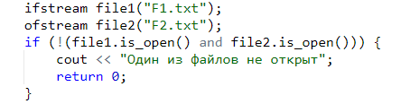

**1.2.** Ввести значения переменных N1 и N2 и проверить эти значения на корректность, для того чтобы удалось выполнить следующие действия программы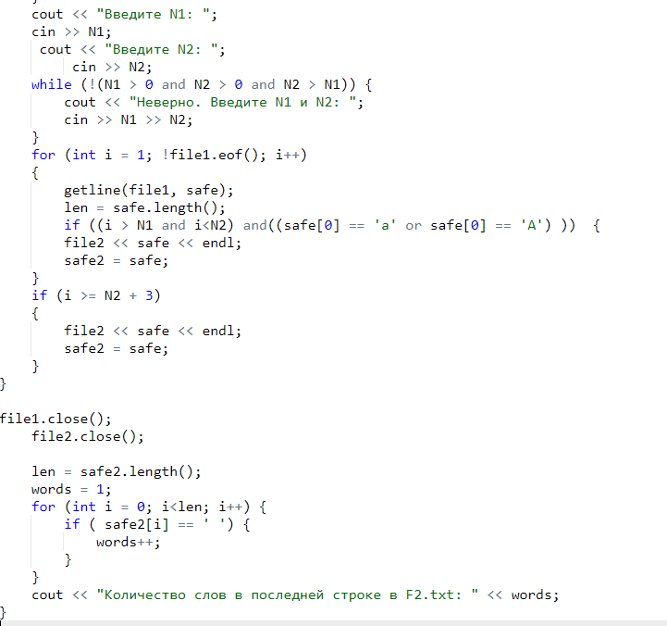

**1.3.**С помощью цикла проходимся до конца файла и переписываем во второй файл именно те строки, которые находятся между строками с номерами N1 иN2 и строки находящиеся дальше строки с номером N2+3, помимо этого мы запоминаем последнюю строку для выполнения 2 задания.



**1.4.**Закрываем оба файла



**1.5.**Сначала понадобится найти длину последней строки и с помощью цикла посчитать количество пробелов в данной строке, таким образом мы узнаем сколько слов содержит последняя строка



**2.**В ходе работы были использованы следующие типы данных:

**2.1.** Для получения данных из файла используется класс ifstream:



**2.2.** Для вывода данных в файл используется класс ofstream:



**2.3.** Переменные, принимающие значения номера строк, количество слов в строке и длину строки относятся к типу int. 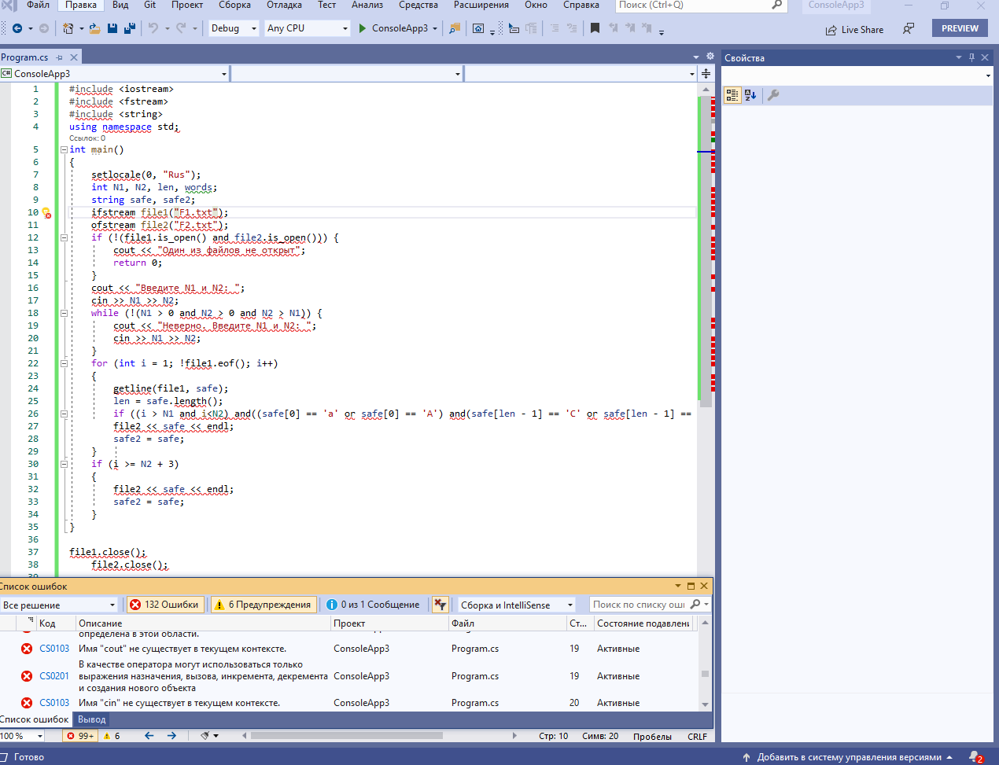

**2.3.** Входная строка, которая будет разделена на слова и переменная для запоминания нужной строки относятся к типу string.



**3.**Для решения задачи данные были представлены в следующем виде:

Для обработкистрок из файла и записи в другой файл был использован цикл



**4.**Для операций ввода и вывода использовались следующие операторы и функции:

**4.1.**Ввод данных из файла F1.txt реализован с помощью функции getline.



**4.2.** Вывод данных на консоль реализован с помощью оператора cout.



**4.3.**Вывод данных в файл реализован с помощью оператора вывода в файл.



**5.**Поставленные задачи будут решены следующими действиями:

**5.1.** Для работы с информацией из файла построчно, все операции со строкой проводятся внутри цикла for, после каждого полного прохождения тела цикла производится считывание следующей строки.Повторение цикла продолжается, пока не достигнут конец файла.Помимо этого в цикле происходит поиск и копирование строк из файла F1 в файлF2.



**5.2.** Определениеколичества слов в последней строке находится внутри цикла for с использованием условного оператора If , условием которого является нахождение пробелов.



**Блок-схемапрограммы**

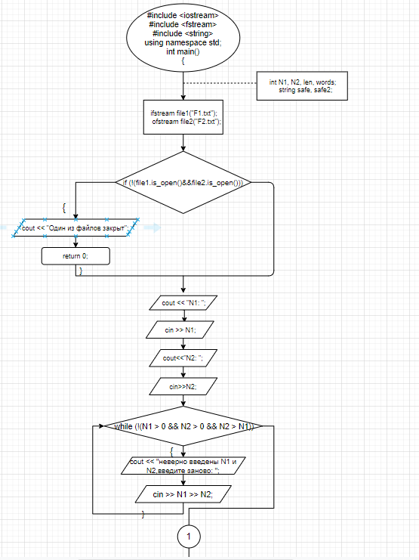

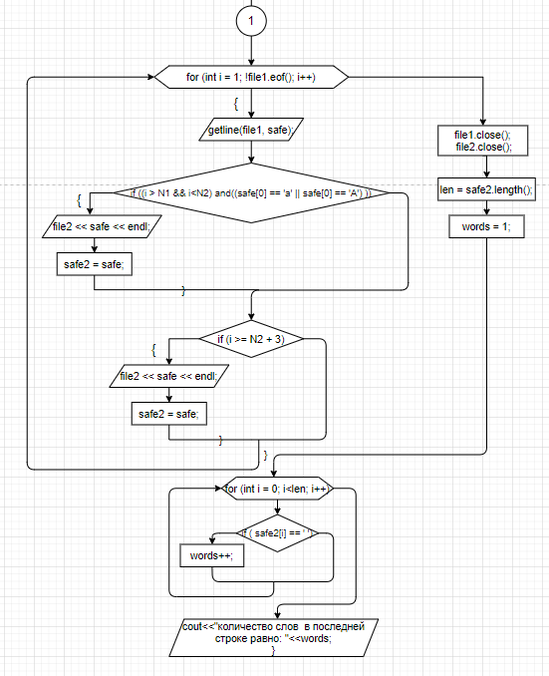

**Решение**

#include <iostream>

#include <fstream>

#include <string>

using namespace std;

int main()

{

setlocale(0, "Rus");

int N1, N2, len, words;

string safe, safe2;

ifstream file1("F1.txt");

ofstream file2("F2.txt");

if (!(file1.is_open() and file2.is_open())) {

cout<< "Один из файлов не открыт";

return 0;

}

cout<< "Введите N1: ";

cin>> N1;

cout<< "Введите N2: ";

cin>> N2;

while (!(N1 > 0 and N2 > 0 and N2 > N1)) {

cout<< "Неверно. Введите N1 и N2: ";

cin>> N1 >> N2;

}

for (inti = 1; !file1.eof(); i++)

{

getline(file1, safe);

if ((i> N1 and i<N2) and((safe[0] == 'a' or safe[0] == 'A') )) {

file2 << safe <<endl;

safe2 = safe;

}

if (i>= N2 + 3)

{

file2 << safe <<endl;

safe2 = safe;

}

}

file1.close();

file2.close();

len = safe2.length();

words = 1;

for (inti = 0; i<len; i++) {

if ( safe2[i] == ' ') {

words++;

}

}

cout<< "Количество слов в последней строке в F2.txt: " <<words;

}

**Скриншоты результатов работы программы**



